Dnia 11 października 2017 roku klasa 7A wraz z opiekunami Panią Katarzyną Słabońską i Panem Pawłem Młodawskim odwiedziła Ojcowski Park Narodowy.
Celem wycieczki było zapoznanie uczniów z przyczyną zjawisk krasowych oraz formami krasowej rzeźby terenu. Zajęcia prowadzone przez pracowników Ojcowskiego Parku Narodowego realizowane były w trzech etapach:
1.Prelekcja dotycząca zjawisk krasowych.
Podczas 45-minutowej prelekcji uczniowie dowiedzieli się w jaki sposób powstają formy krasowe oraz zostali zapoznani z przykładami form krasowych występujących zarówno w Polsce jak i na całym świecie.

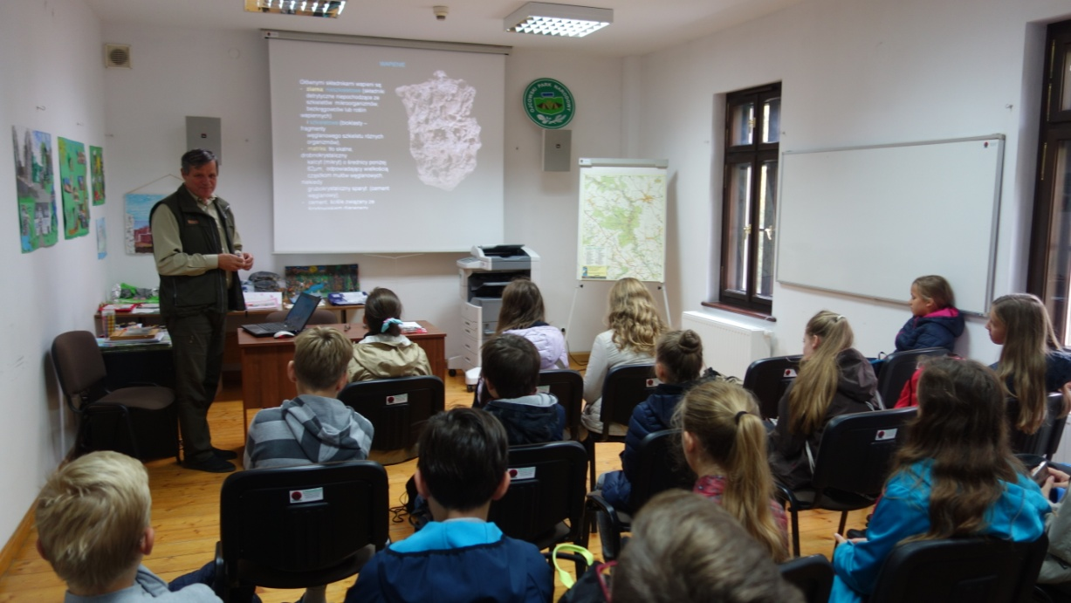

2.Piesza wycieczka z przewodnikiem po terenach Ojcowskiego Parku Narodowego.
Trasa rozpoczęła się spod muzeum Ojcowskiego Parku Narodowego przez Jaskinię Łokietka
i Bramę Krakowską do Źródełka Miłości.
Wycieczka była okazją nie tylko do poznania naziemnych i podziemnych form rzeźby krasowej, ale także pozostałości po wykopaliskach archeologicznych prowadzonych
w związku z świadectwami życia człowieka neandertalskiego na tych terenach oraz form przyrody ożywionej występującej w Ojcowskim Parku Narodowym.

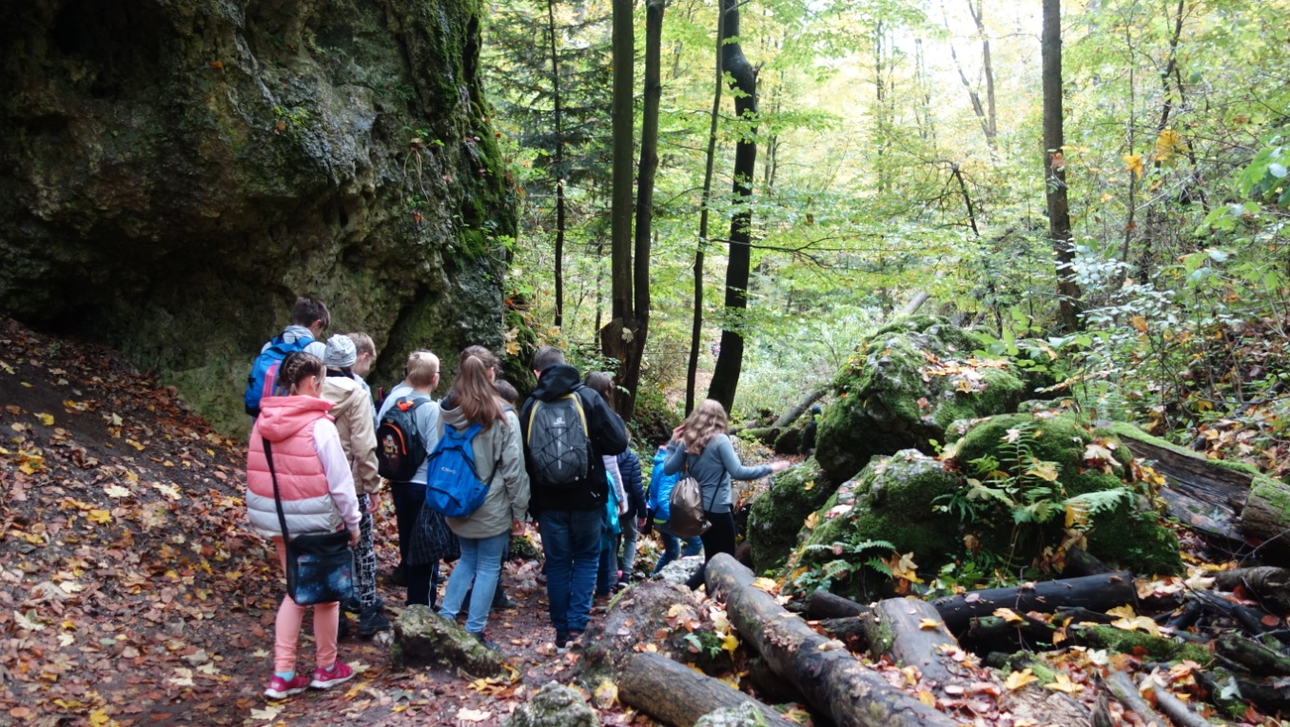
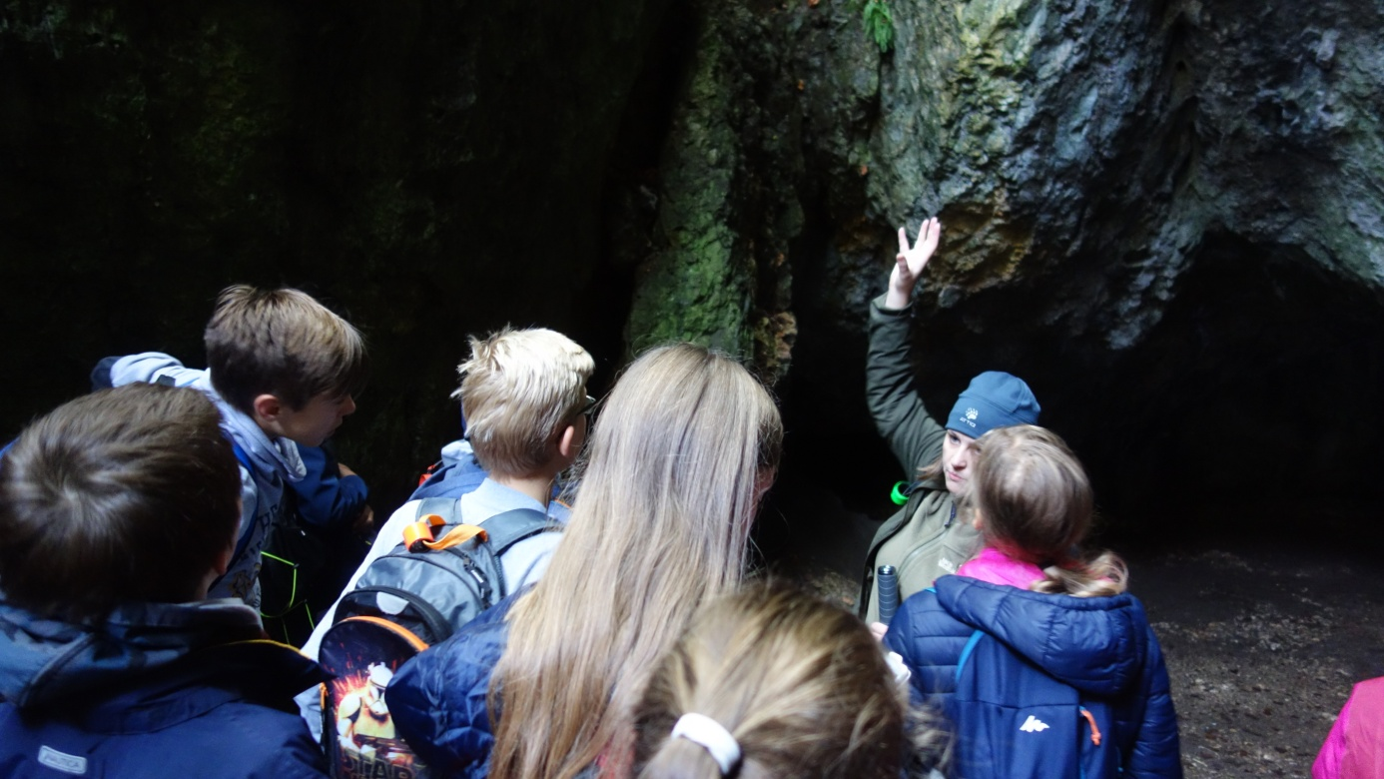
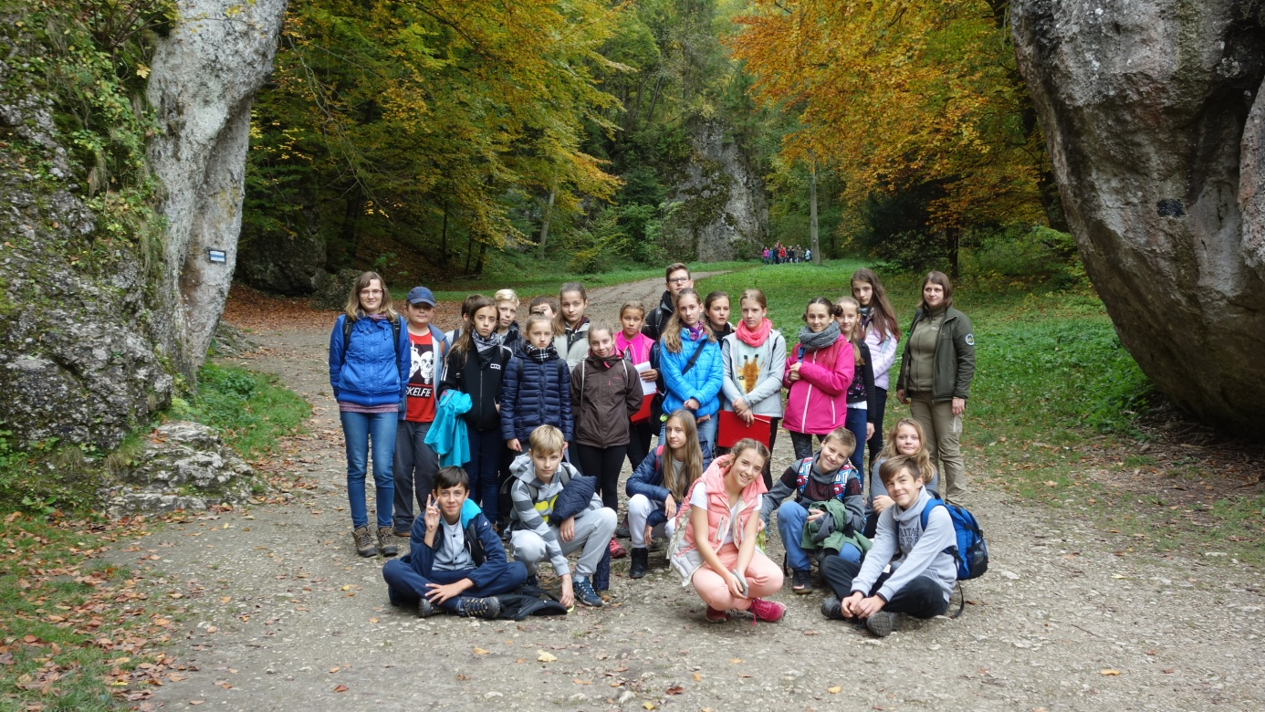

3.Zajęcia warsztatowe sprawdzające wiedzę nabytą przez uczniów w trakcie wycieczki.
Klasa została podzielona na 3 grupy, z których każda miała do zrealizowania kilka zadań. Najlepsza z grup została nagrodzona pozytywnymi ocenami.

